輸入帳號密碼
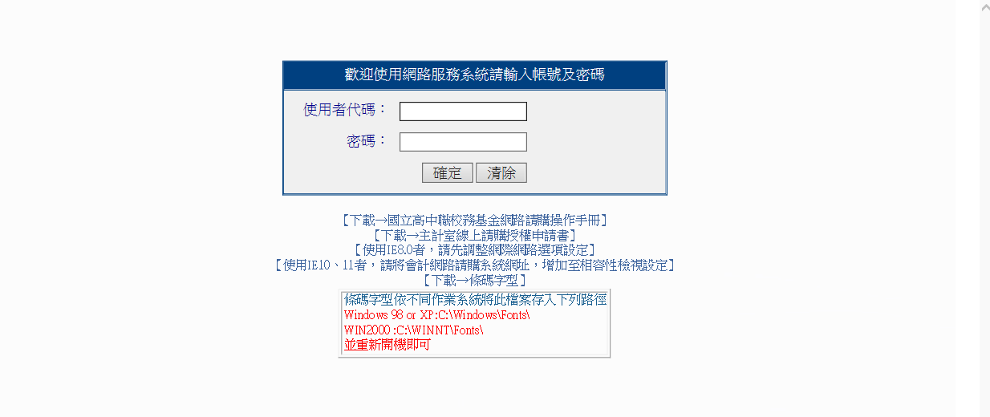
點選「部門請購查詢」及「經費授權」
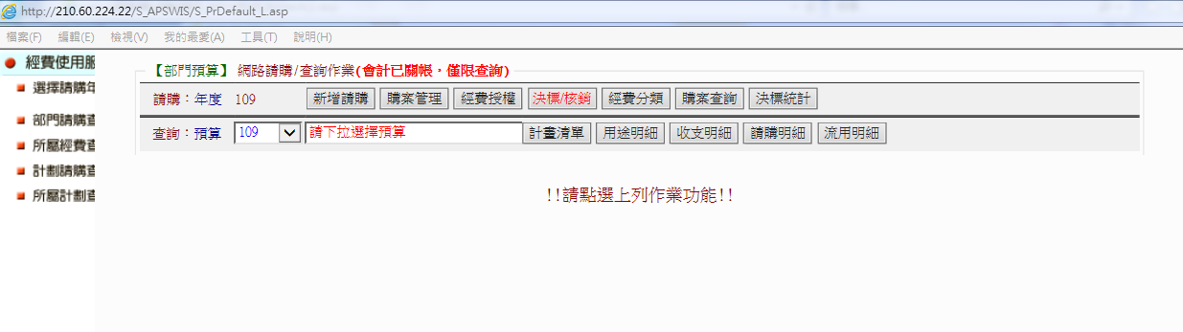
選擇計畫代碼後，可點選「轉入上年度授權記錄」參考上年度授權人員或直接在使用者代碼新增(不知代碼用”查”查詢)
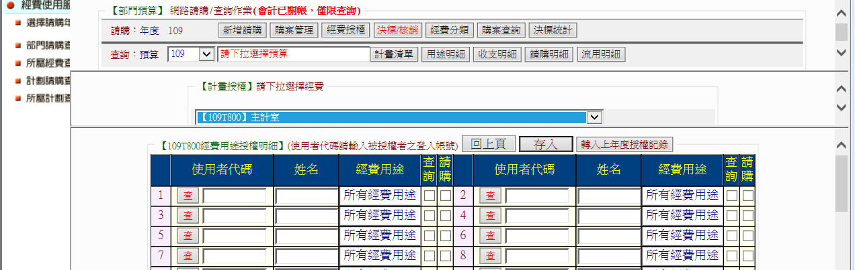
如點選「轉入上年度授權記錄」，選擇上年度計畫名稱會出現上期授權人員資料
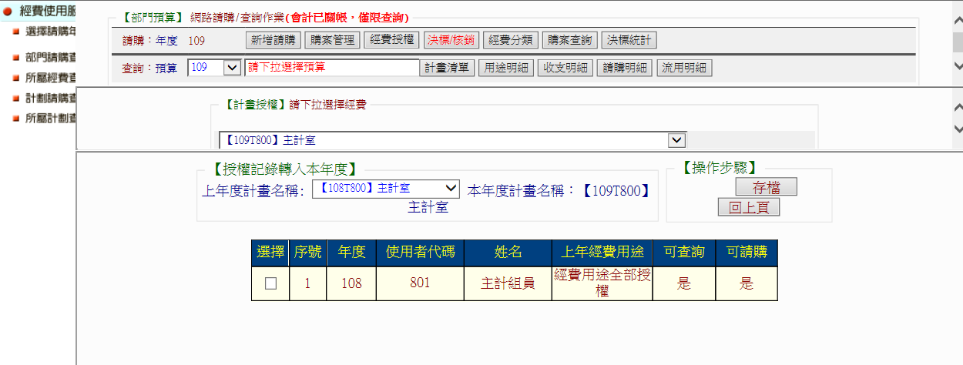
勾選要本年度要授權人員後按「存檔」即可
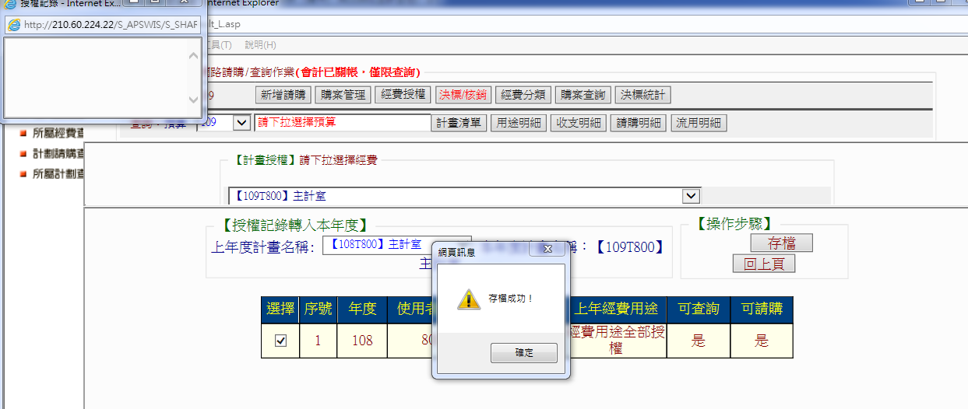
補助計畫無「轉入上年度授權記錄」功能，請自行新增使用者代碼辦理授權

